Отчет 2021 год
16.02.2022
Отчет о выполнении плана по приспособлению объектов городской среды для маломобильного населения в 2021 году

ул. Милашенкова, 18 (ОПОП)
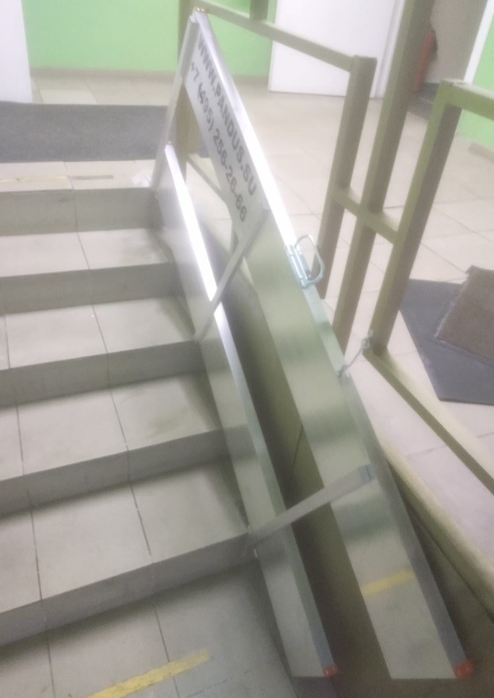
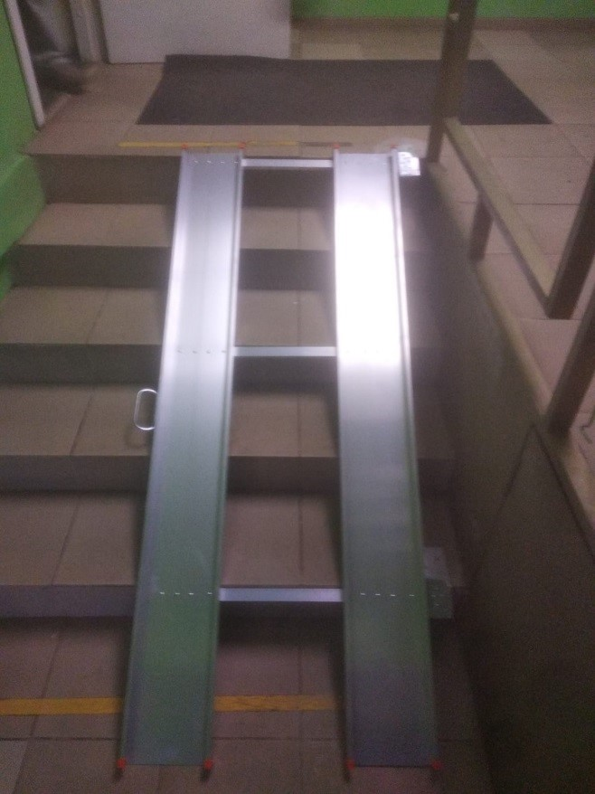

ул. Гончарова, 7А(1подъезд Совет ветеранов, 2 подъезд ОПОП)
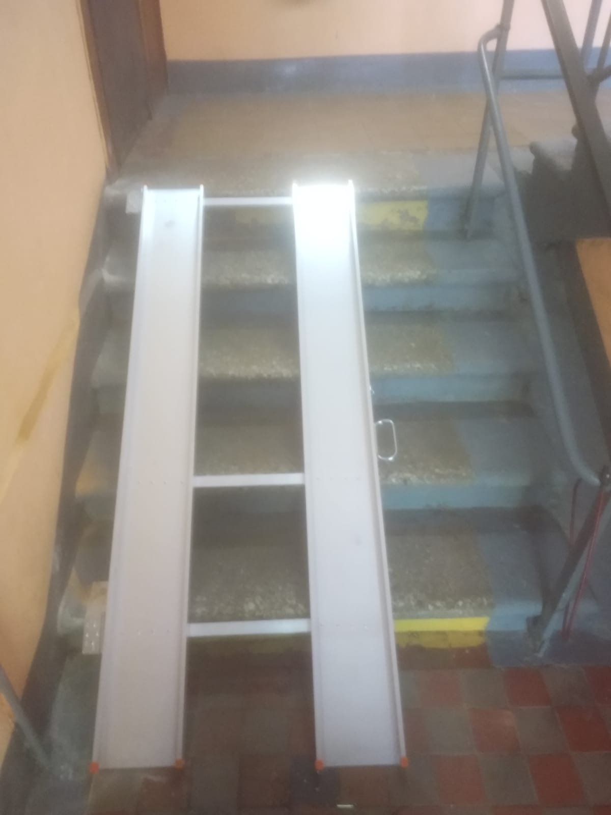
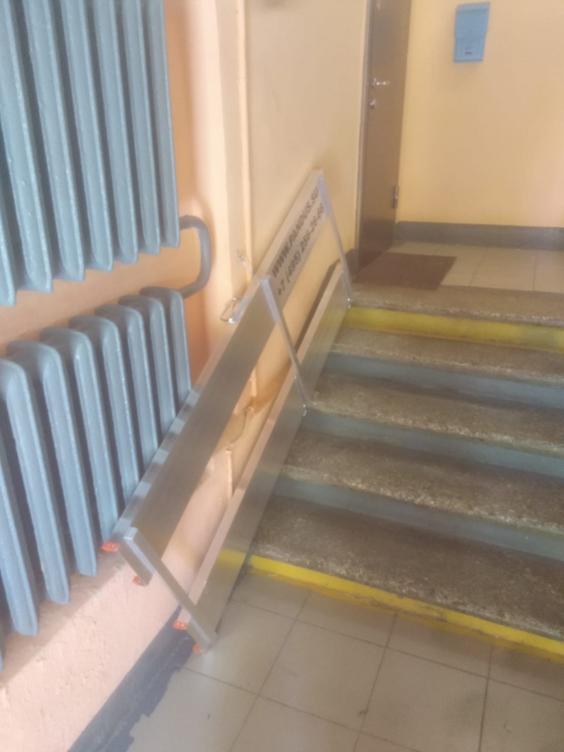
ул. Яблочкова, 43Б (под.4)
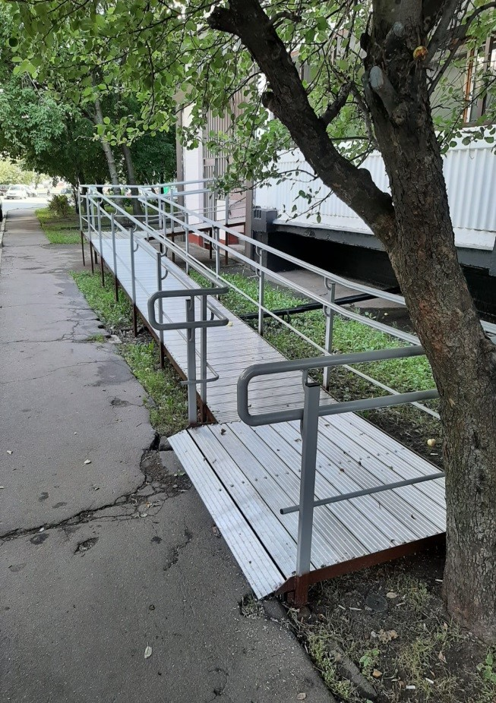

ул. Бутырская, 86 (под.1-5)
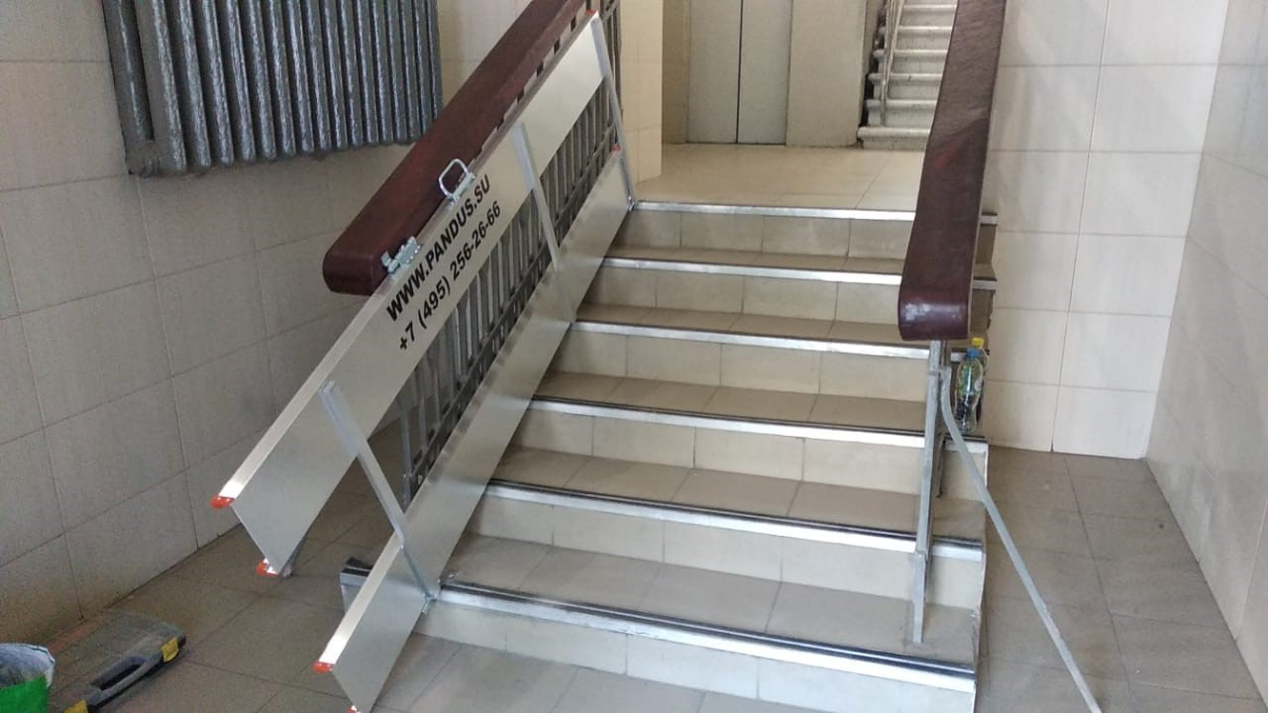

ул. Яблочкова, д. 25, к.3 (под.3)
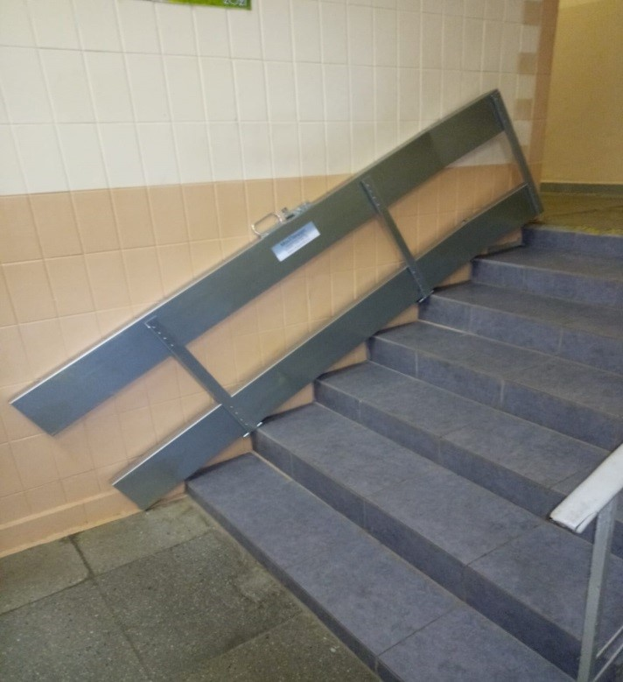

ул. Бутырская, 84 (под.3)
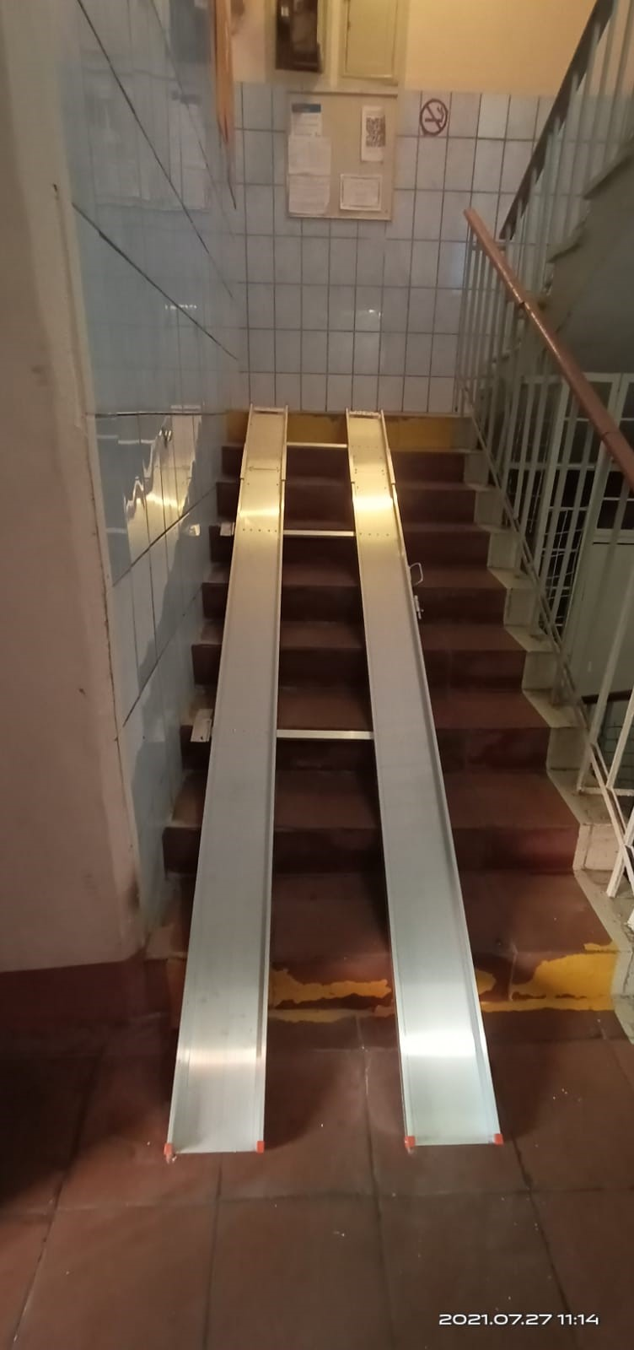

ул. Руставели, ½ (под.9)
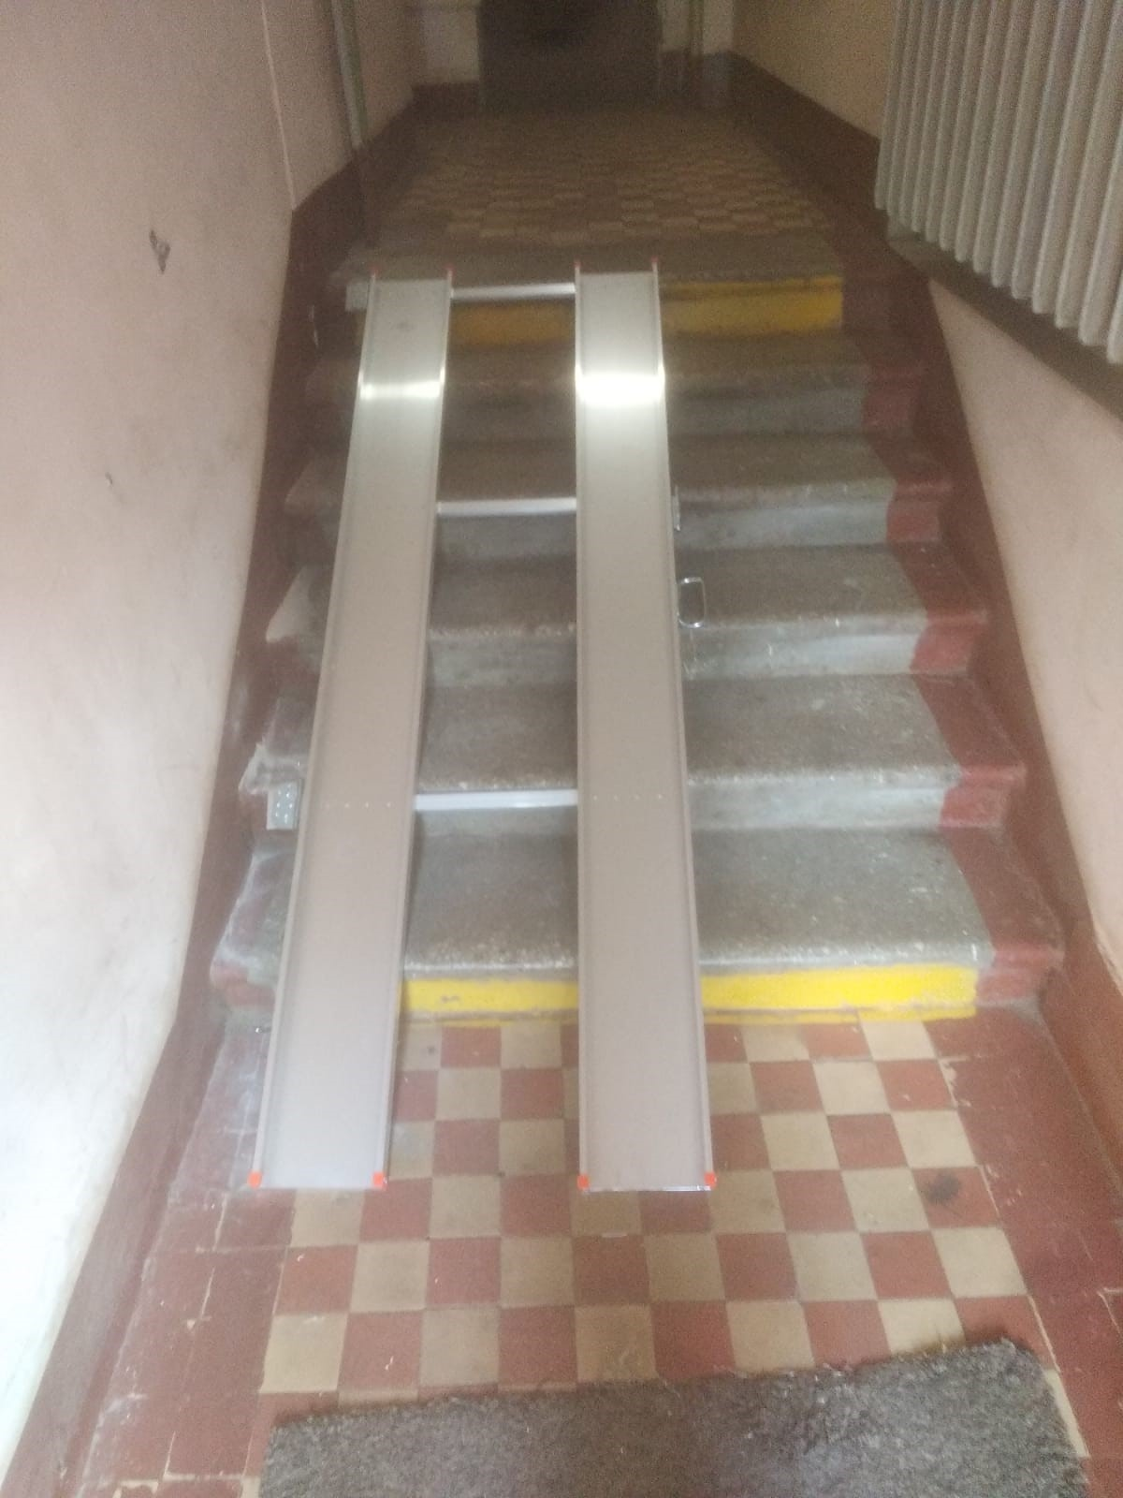

Адрес страницы: http://butyrsky.mos.ru/direction-of-activity/social-sphere/adaptation-of-objects-of-infrastructure-of-the-district-for-the-needs-of-disabled-people/detail/10624186.html
Управа Бутырского района города Москвы

